湖南省人民政府发展研究中心2021年考试录用参照公务员法管理单位工作人员拟录用人员名单公示
文章来源： 红星网 时间： 2021-06-23 15:21
根据《湖南省2021年考试录用公务员公告》的有关规定，经报名、资格审查、笔试、体检、考察等程序，确定向慧东同志为2021年湖南省人民政府发展研究中心考试录用参照公务员法管理单位工作人员拟录用人选，现予以公示。
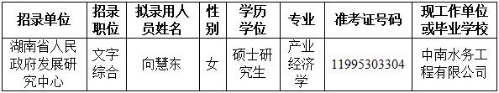
公示时间：2021年6月24日至6月30日。
公示期间接受社会举报。举报者应以实名反映问题，所举报内容必须真实、准确，并提供有关调查核实线索。
联系电话：0731-82217349 （省委组织部公务员二处）；0731-82210078 （省人民政府发展研究中心人事教育部）。
湖南省人民政府发展研究中心
2021年6月23日

